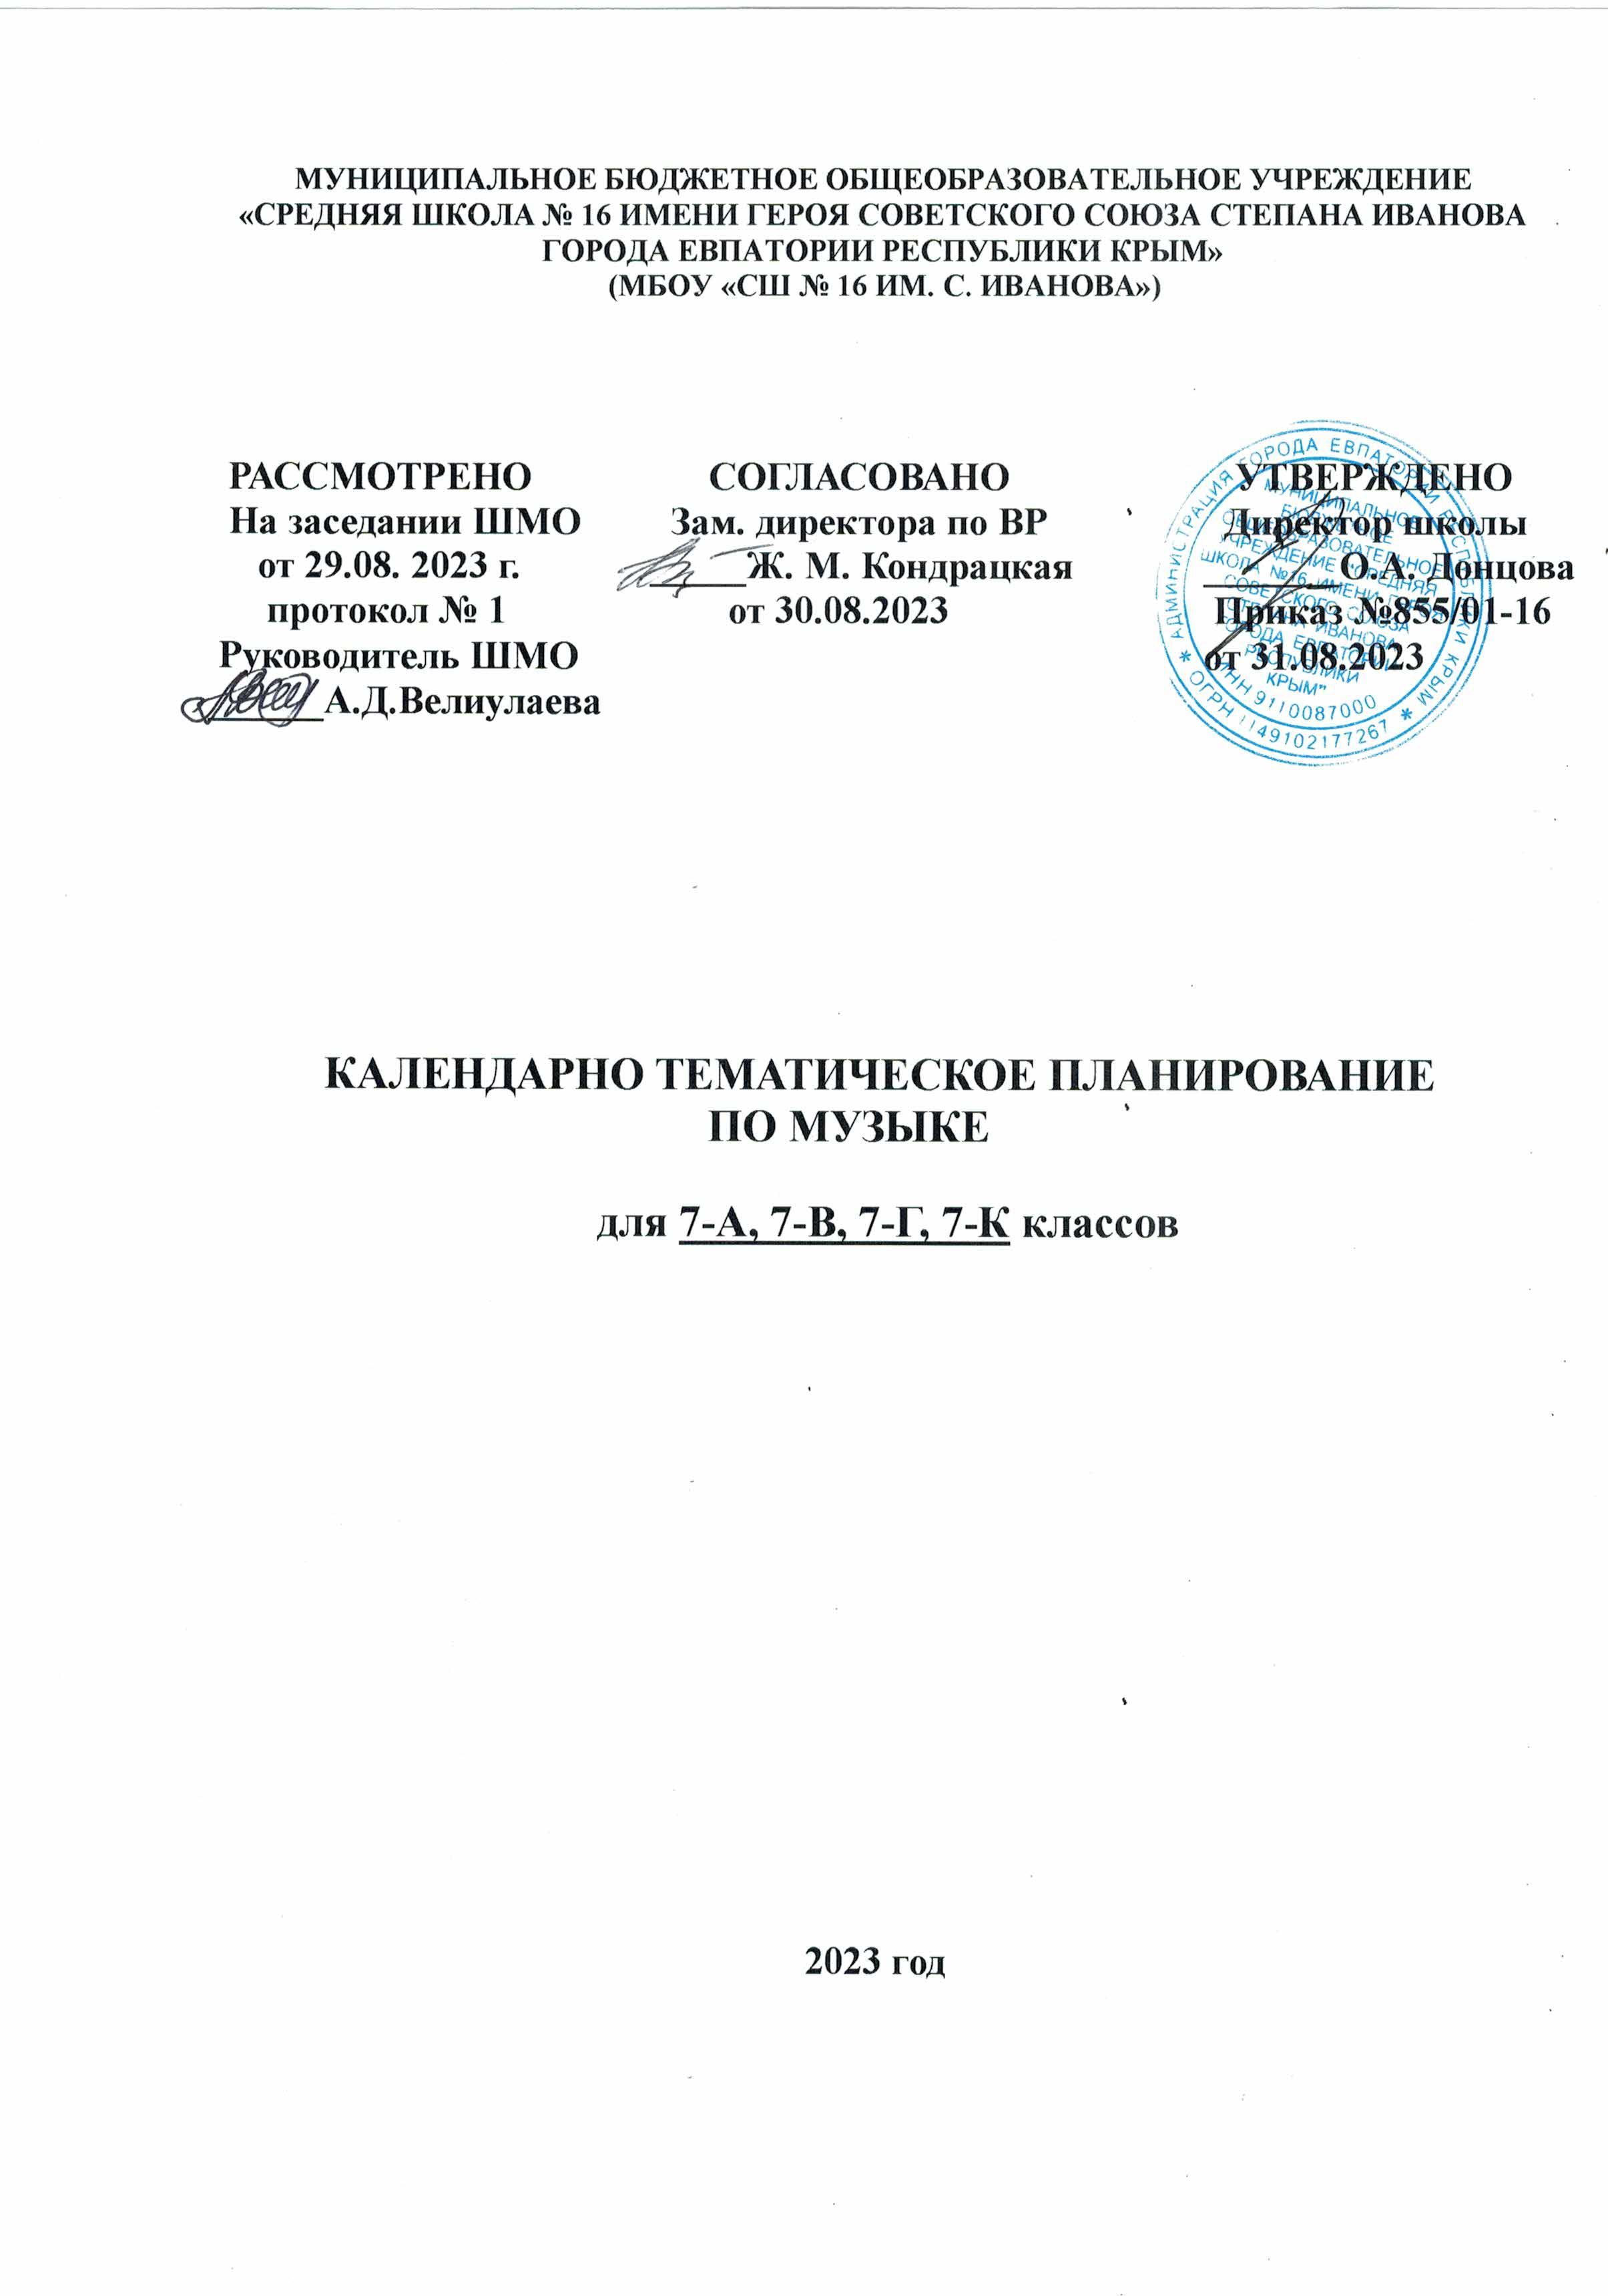
Календарно- тематическое планирование 7-А класса
№ п/п |  |  |  | Дата |  | Тема урока
план | факт |  |  | план | факт
1 | 2 |  |  | 3 | 4 | 5
1 |  |  |  | 04.09 |  | Классика и современность
2 |  |  |  | 11.09 |  | Музыкальная драматургия – развитие музыки.
3 |  |  |  | 18.09 |  | В музыкальном театре. Опера.
4 |  |  |  | 25.09 |  | Опера «Иван Сусанин». Новая эпоха в русском музыкальном искусстве
5 |  |  |  | 02.10 |  | В концертном зале. Симфония.
6 |  |  |  | 09.10 |  | Симфония №40. Литературные страницы
7 |  |  |  | 16.10 |  | Симфония №5 Героическая тема в музыке
8 |  |  |  | 23.10 |  | В музыкальном театре. Балет.
9 |  |  |  | 13.11 |  | Камерная музыка: вокальный цикл.
10 |  |  |  | 20.11 |  | Инструментальная музыка: этюд
11 |  |  |  | 27.11 |  | Инструментальная музыка: транскрипция.
12 |  |  |  | 04.12 |  | Инструментальная музыка.
13 |  |  |  | 11.12 |  | Прелюдия.
14 |  |  |  | 18.12 |  | Концерт
15 |  |  |  | 25.12 |  | Кончерто гроссо
16 |  |  |  | 15.01 |  | Сюита
17 |  |  |  | 22.01 |  | Религиозная музыка. Сюжеты и образы религиозной музыки. «Высокая месса» И.С.Баха
18 |  |  |  | 29.01 |  | От страдания к радости. Литературные страницы.
19 |  |  |  | 05.02 |  | «Всенощное бдение» С. Рахманинова. Образы «Вечерни» и «Утрени».
20 |  |  |  | 12.02 |  | Литературные страницы. И. Шмелёв «Христова Всенощная»
21 |  |  |  | 19.02 |  | Рок-опера «Иисус Христос – суперзвезда» Э.Л.Уэббера. Вечные темы
22 |  |  |  | 26.02 |  | Рок-опера «Иисус Христос – суперзвезда» Э.Л.Уэббера. Главные образы.
23 |  |  |  | 04.03 |  | Светская музыка. Соната №8(«Патетическая»)
24 |  |  |  | 11.03 |  | Соната №2 С.Прокофьева. Соната №11 В.А.Моцарта
25 |  |  |  | 25.03 |  | Рапсодия в стиле блюз Дж.Гершвина
26 |  |  |  | 01.04 |  | «Празднества». Симфоническая картина. К.Дебюсси.
27 |  |  |  | 08.04 |  | Симфония №1 В.Калинникова. Картинная галерея
28 |  |  |  | 15.04 |  | Образ Крыма в симфонической музыке, живописи и поэзии.
29 |  |  |  | 22.04 |  | Музыка народов мира.
30 |  |  |  | 27.04 |  | Популярные хиты.
31 |  |  |  | 13.05 |  | Рок-опера «Юнона и Авось» А. Рыбникова. Вечные темы
32 |  |  |  | 20.05 |  | Рок-опера «Юнона и Авось» А. Рыбникова. Главные образы.
33 |  |  |  |  |  | Международные хиты
34 |  |  |  |  |  | Пусть музыка звучит. Обобщающий урок года.

Календарно- тематическое планирование 7-Г, 7- В классв
№ п/п |  |  |  | Дата |  | Тема урока
план | факт |  |  | план | факт
1 | 2 |  |  | 3 | 4 | 5
1 |  |  |  | 07.09 |  | Классика и современность
2 |  |  |  | 14.09 |  | Музыкальная драматургия – развитие музыки.
3 |  |  |  | 21.09 |  | В музыкальном театре. Опера.
4 |  |  |  | 28.09 |  | Опера «Иван Сусанин». Новая эпоха в русском музыкальном искусстве
5 |  |  |  | 05.10 |  | В концертном зале. Симфония.
6 |  |  |  | 12.10 |  | Симфония №40. Литературные страницы
7 |  |  |  | 19.10 |  | Симфония №5 Героическая тема в музыке
8 |  |  |  | 26.10 |  | В музыкальном театре. Балет.
9 |  |  |  | 09.11 |  | Камерная музыка: вокальный цикл.
10 |  |  |  | 16.11 |  | Инструментальная музыка: этюд
11 |  |  |  | 23.11 |  | Инструментальная музыка: транскрипция.
12 |  |  |  | 30.11 |  | Инструментальная музыка.
13 |  |  |  | 07.12 |  | Прелюдия.
14 |  |  |  | 14.12 |  | Концерт
15 |  |  |  | 21.12 |  | Кончерто гроссо
16 |  |  |  | 28.12 |  | Сюита
17 |  |  |  | 11.01 |  | Религиозная музыка. Сюжеты и образы религиозной музыки. «Высокая месса» И.С.Баха
18 |  |  |  | 18.01 |  | От страдания к радости. Литературные страницы.
19 |  |  |  | 25.01 |  | «Всенощное бдение» С. Рахманинова. Образы «Вечерни» и «Утрени».
20 |  |  |  | 01.02 |  | Литературные страницы. И. Шмелёв «Христова Всенощная»
21 |  |  |  | 08.02 |  | Рок-опера «Иисус Христос – суперзвезда» Э.Л.Уэббера. Вечные темы
22 |  |  |  | 15.02 |  | Рок-опера «Иисус Христос – суперзвезда» Э.Л.Уэббера. Главные образы.
23 |  |  |  | 22.02 |  | Светская музыка. Соната №8(«Патетическая»)
24 |  |  |  | 29.02 |  | Соната №2 С.Прокофьева. Соната №11 В.А.Моцарта
25 |  |  |  | 07.03 |  | Рапсодия в стиле блюз Дж.Гершвина
26 |  |  |  | 14.03 |  | «Празднества». Симфоническая картина. К.Дебюсси.
27 |  |  |  | 28.03 |  | Симфония №1 В.Калинникова. Картинная галерея
28 |  |  |  | 04.04 |  | Образ Крыма в симфонической музыке, живописи и поэзии.
29 |  |  |  | 11.04 |  | Музыка народов мира.
30 |  |  |  | 18.04 |  | Популярные хиты.
31 |  |  |  | 25.04 |  | Рок-опера «Юнона и Авось» А. Рыбникова. Вечные темы
32 |  |  |  | 02.05 |  | Рок-опера «Юнона и Авось» А. Рыбникова. Главные образы.
33 |  |  |  | 16.05 |  | Международные хиты
34 |  |  |  | 23.05 |  | Пусть музыка звучит. Обобщающий урок года.

Календарно- тематическое планирование 7-К класса
№ п/п |  |  |  | Дата |  | Тема урока
план | факт |  |  | план | факт
1 | 2 |  |  | 3 | 4 | 5
1 |  |  |  | 01.09 |  | Классика и современность
2 |  |  |  | 08.09 |  | Музыкальная драматургия – развитие музыки.
3 |  |  |  | 15.09 |  | В музыкальном театре. Опера.
4 |  |  |  | 22.09 |  | Опера «Иван Сусанин». Новая эпоха в русском музыкальном искусстве
5 |  |  |  | 29.09 |  | В концертном зале. Симфония.
6 |  |  |  | 06.10 |  | Симфония №40. Литературные страницы
7 |  |  |  | 13.10 |  | Симфония №5 Героическая тема в музыке
8 |  |  |  | 20.10 |  | В музыкальном театре. Балет.
9 |  |  |  | 27.10 |  | Камерная музыка: вокальный цикл.
10 |  |  |  | 10.11 |  | Инструментальная музыка: этюд
11 |  |  |  | 17.11 |  | Инструментальная музыка: транскрипция.
12 |  |  |  | 24.11 |  | Инструментальная музыка.
13 |  |  |  | 01.12 |  | Прелюдия.
14 |  |  |  | 08.12 |  | Концерт
15 |  |  |  | 15.12 |  | Кончерто гроссо
16 |  |  |  | 22.12 |  | Сюита
17 |  |  |  | 12.01 |  | Религиозная музыка. Сюжеты и образы религиозной музыки. «Высокая месса» И.С.Баха
18 |  |  |  | 19.01 |  | От страдания к радости. Литературные страницы.
19 |  |  |  | 26.01 |  | «Всенощное бдение» С. Рахманинова. Образы «Вечерни» и «Утрени».
20 |  |  |  | 02.02 |  | Литературные страницы. И. Шмелёв «Христова Всенощная»
21 |  |  |  | 09.02 |  | Рок-опера «Иисус Христос – суперзвезда» Э.Л.Уэббера. Вечные темы
22 |  |  |  | 16.02 |  | Рок-опера «Иисус Христос – суперзвезда» Э.Л.Уэббера. Главные образы.
23 |  |  |  | 01.03 |  | Светская музыка. Соната №8(«Патетическая»)
24 |  |  |  | 15.03 |  | Соната №2 С.Прокофьева. Соната №11 В.А.Моцарта
25 |  |  |  | 29.03 |  | Рапсодия в стиле блюз Дж.Гершвина
26 |  |  |  | 05.04 |  | «Празднества». Симфоническая картина. К.Дебюсси.
27 |  |  |  | 12.04 |  | Симфония №1 В.Калинникова. Картинная галерея
28 |  |  |  | 19.04 |  | Образ Крыма в симфонической музыке, живописи и поэзии.
29 |  |  |  | 26.04 |  | Музыка народов мира.
30 |  |  |  | 03.05 |  | Популярные хиты.
31 |  |  |  | 17.05 |  | Рок-опера «Юнона и Авось» А. Рыбникова. Вечные темы
32 |  |  |  | 24.05 |  | Рок-опера «Юнона и Авось» А. Рыбникова. Главные образы.
33 |  |  |  |  |  | Международные хиты
34 |  |  |  |  |  | Пусть музыка звучит. Обобщающий урок года.

